SISTER TERDISTRIBUSI

Remote Method Invocation (RMI)

ANGGOTA

1. Aditya Eka Nanda 320220401001
2. Daffa Mahdy Brata 320220401004
3. Ido Jaya Gainal 320220401008
4. Johan Adrian Sitanggang 320220401012
5. Tazky Khumaira Tsany 320220401024

Remote Method Invocation (RMI) adalah mekanisme dalam bahasa pemrograman Java yang memungkinkan objek yang berjalan di satu mesin Java Virtual Machine (JVM) untuk memanggil metode pada objek lain yang berada di JVM berbeda, baik di jaringan lokal maupun melalui internet. Dengan menggunakan RMI, pengembang dapat membuat aplikasi yang mendistribusikan pemrosesan antara beberapa server dan klien, sehingga memungkinkan pemisahan logika bisnis dan client secara efisien.  
  
Metode Bank:

1. Pastikan semua file java pada satu directory

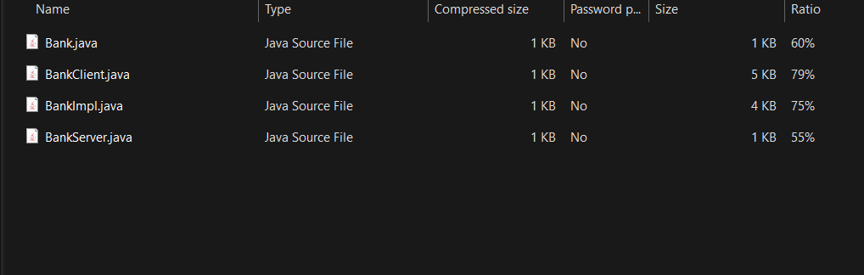

1. Compile file java untuk membentuk file class

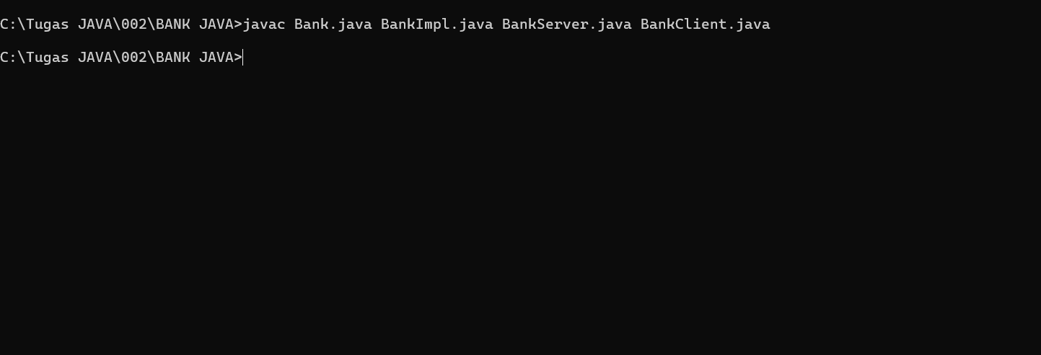

1. Jalankan server

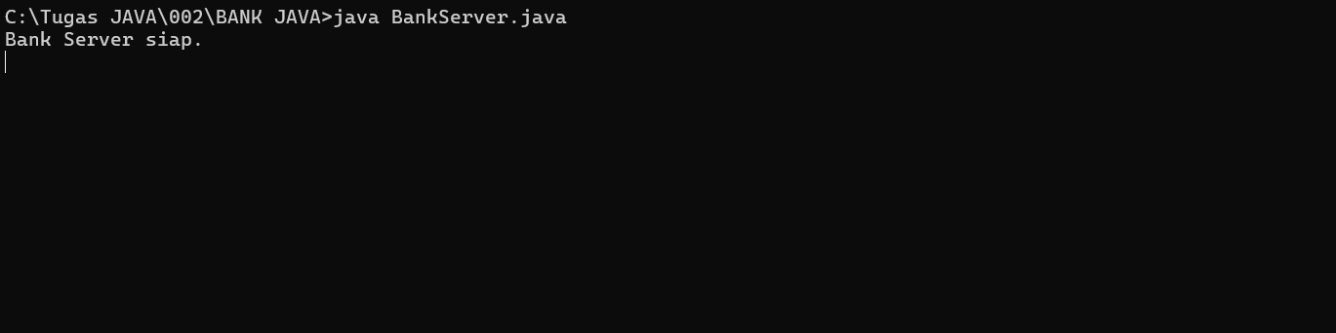

4.1 Jalankan client pada terminal yang berbeda

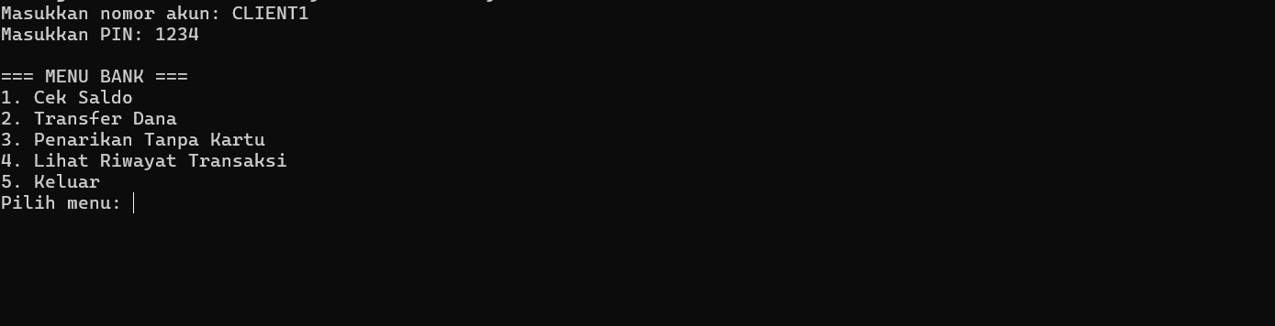

4.2 menu 1

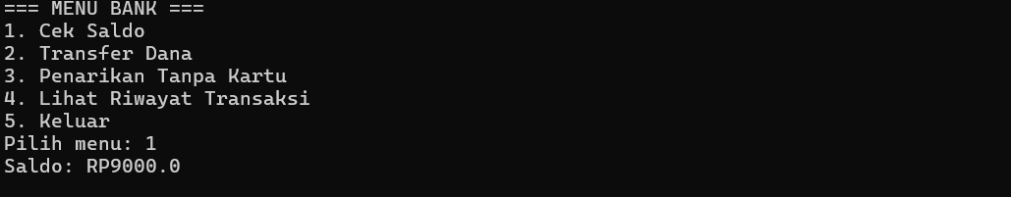4.3 menu 2

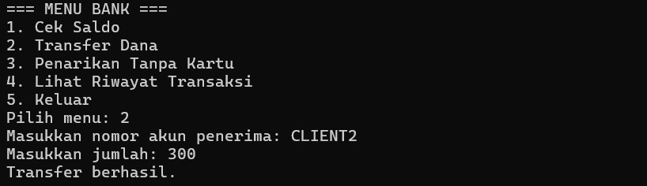 4.4 menu 3

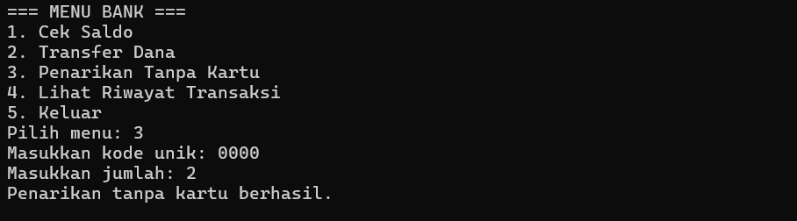

4.5 menu 4

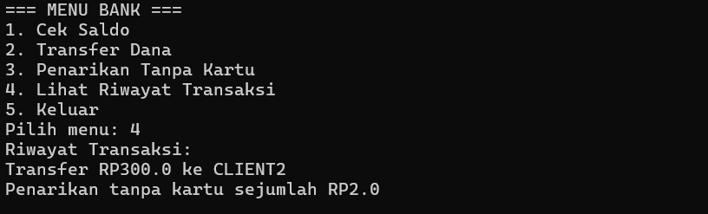

4.6 menu 5

